Cristiano Pereira

Maria Eduarda Ferreira Santos

Claudio Marcio Santos dos Santos

Eduarda Albuquerque

Segundo a Organização Mundial da Saúde (2001), a doença mental, ou transtorno mental, é definida como um conjunto de distúrbios que envolvem alterações na emoção, no pensamento ou no comportamento. A concepção de saúde mental varia entre diferentes culturas e pesquisadores, sendo associada a elementos como a percepção de autoeficácia, o bem-estar subjetivo, a competência, a autonomia e a realização do potencial intelectual e emocional do indivíduo (SILVA et al., 2020).

Em uma perspectiva mais abrangente, compreende-se que saúde mental vai além da simples ausência de transtornos mentais (CAMARGO; NEVES, 2004). Conforme relatório da Organização Mundial da Saúde, 30% dos países ainda não possuem políticas públicas específicas voltadas à saúde mental, e cerca de 90% não contemplam estratégias psiquiátricas direcionadas a crianças e adolescentes (BRASIL, 2004).

No Brasil, em 1999, as internações psiquiátricas representavam um dos maiores custos da rede hospitalar do SUS, sendo que 78,8% dos leitos psiquiátricos eram ofertados pelo sistema público de saúde.

Com avanços graduais, a reforma da saúde mental no país passou a ser marcada pelo processo de desinstitucionalização, promovendo o fechamento progressivo de manicômios e hospitais psiquiátricos que proliferavam em território nacional. A legislação que fundamentou essa reforma estabeleceu como diretriz central a internação hospitalar apenas em casos nos quais os recursos terapêuticos extra-hospitalares se revelassem ineficazes (BRASIL, 2021).

Esse projeto de transformação na assistência psiquiátrica foi inicialmente proposto em 1989, pelo então deputado federal Paulo Delgado (MG), sendo aprovado e sancionado apenas doze anos depois, em 2001, por meio da Lei nº 10.216. A norma ficou conhecida como Lei da Reforma Psiquiátrica, Lei Antimanicomial ou, ainda, Lei Paulo Delgado (BRASIL, 2022).

Mesmo após mais de 21 anos da aprovação da referida norma, ainda persistem ameaças às conquistas obtidas no campo da saúde mental por meio do Sistema Único de Saúde (SUS). Em dezembro de 2020, por exemplo, o Ministério da Saúde divulgou uma planilha contendo propostas de revogação de diversas portarias publicadas entre os anos de 1991 e 2014. Entre essas propostas estavam o encerramento do Programa De Volta para Casa, das equipes de Consultório na Rua e do Serviço Residencial Terapêutico (BRASIL, 2022).

Essas ações evidenciam um retrocesso nas políticas públicas em saúde mental que foram arduamente construídas ao longo de décadas. Diante disso, este trabalho tem como objetivo destacar a importância da reforma psiquiátrica no Brasil, bem como apontar possíveis retrocessos nas políticas públicas voltadas à saúde mental.

2. METODOLOGIA

Este estudo trata-se de uma pesquisa do tipo Revisão de Literatura Narrativa (RLN). Essa modalidade de revisão consiste na análise de literatura recente ou atual, abrangendo uma ampla variedade de temas e níveis de abordagem, podendo incluir livros, resultados de pesquisas, artigos científicos e outras publicações acadêmicas, com o intuito de consolidar conhecimentos para a elaboração de trabalhos científicos (SOUSA et al., 2018).

Foram utilizados, neste estudo, artigos e textos publicados em bases de dados primárias e secundárias, no período de 1981 a 2022, nos idiomas português e inglês.

3. SOBRE O FIM DOS MANICÔMIOS

Com o processo de substituição progressiva dos hospitais psiquiátricos, o Ministério da Saúde instituiu, em 2002, a criação dos Centros de Atenção Psicossocial (CAPs), distribuídos por todo o território nacional (BRASIL, 2021).

Atualmente, o Sistema Único de Saúde (SUS) conta com 2.661 CAPs em funcionamento. Esses centros, organizados em diferentes modalidades, são considerados pontos estratégicos de atenção e atuam com base em uma abordagem interdisciplinar. Seu foco principal é o atendimento de pessoas em sofrimento psíquico ou com transtornos mentais, incluindo usuários de álcool e outras drogas, tanto em situações de crise quanto em processos contínuos de reabilitação psicossocial (AMARANTE, 2018).

A Rede de Atenção Psicossocial (RAPS), integrada ao SUS, é responsável pela organização e articulação dos fluxos de atendimento às pessoas com transtornos mentais, abrangendo desde os casos mais graves até os de menor complexidade. Pode-se afirmar que a psiquiatria no Brasil começou a se desenvolver a partir do século XIX, com a criação das primeiras escolas médico-cirúrgicas. Essas instituições foram precursoras nas pesquisas científicas voltadas ao estudo das doenças, resultando na fundação de importantes centros como o Instituto Adolfo Lutz e o Instituto Oswaldo Cruz (VENÂNCIO, 2003).

Em 1923, foi fundada a Liga Brasileira de Higiene Mental (LBHM), que teve como principal objetivo, no período de 1928 a 1934, aprimorar os serviços prestados aos pacientes com transtornos mentais. Para isso, promoveu a qualificação das instituições e incentivou a formação humanista de psicólogos e psiquiatras da época.

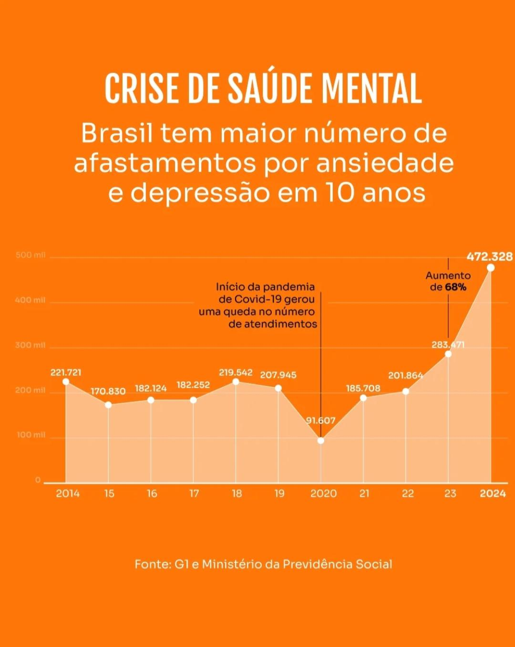

O atual contexto brasileiro é marcado por uma contrarreforma do Estado, que tem impactado de forma hostil tanto a política de saúde quanto o campo da saúde mental, álcool e outras drogas. Os avanços obtidos desde as Reformas Sanitária e Psiquiátrica — propostas ainda na década de 1970 — vêm sendo gradualmente desmontados. Esse processo teve início já na gestão da presidenta Dilma Rousseff, mas tornou-se mais evidente durante o governo de Michel Temer, com alterações significativas nas legislações voltadas à saúde mental. Essas mudanças continuaram a ganhar força no governo de Jair Bolsonaro, iniciado em 2019 (FARIAS, 2019).

O Estado atual tem legitimado uma concepção privatizante da saúde pública, utilizando, inclusive, instrumentos legais que facilitam o desmonte do sistema público e universal. Um exemplo emblemático é a Emenda Constitucional nº 95, que instituiu o novo regime fiscal e congelou os investimentos em saúde por vinte anos, limitando severamente a capacidade do Estado de garantir os direitos sociais (BRASIL, 2020).

Nesse cenário, observa-se uma crescente destinação de recursos públicos aos interesses do setor privado, o que corresponde à lógica neoliberal descrita por Harvey (2008), segundo a qual as decisões estatais tendem a privilegiar os direitos privados e a acumulação de lucro, em detrimento da justiça social e da igualdade.

Diante dessa lógica de sucateamento das políticas públicas de saúde, surgem propostas com forte viés mercadológico, como os chamados Planos de Saúde Populares, que oferecem coberturas extremamente limitadas. Em 10 de abril de 2018, foi realizado o I Fórum Brasil – Agenda da Saúde, que teve como slogan a “ousadia de propor um novo sistema de saúde”. A proposta, apresentada pela Federação Brasileira de Planos de Saúde, previa que 50% da população teria acesso ao SUS — voltado apenas aos mais pobres — enquanto os outros 50% seriam direcionados aos planos de saúde pagos.

Essa concepção corrobora as análises de Paim (2018), segundo as quais não se trata da extinção do SUS, mas de sua transformação em um sistema reduzido e focalizado, destinado apenas aos segmentos mais vulneráveis da sociedade. Tal estratégia enfraquece a natureza universal do SUS, conforme previsto na Constituição Federal, e reforça sua adaptação aos interesses do capital.

4. CONSIDERAÇÕES FINAIS

Ao longo deste trabalho, evidenciou-se que a reforma psiquiátrica brasileira foi marcada por inúmeros desafios, resistências e lutas históricas, muitas das quais ainda se refletem na atual assistência à saúde mental. Inspirada pelas ideias do psiquiatra italiano Franco Basaglia — precursor das políticas de desinstitucionalização na Itália —, a experiência dos centros de saúde mental italianos influenciou diretamente a criação dos Centros de Atenção Psicossocial (CAPS) no Brasil, consolidando uma proposta de cuidado mais humanizada, territorializada e voltada para a reintegração social.

No entanto, os avanços conquistados por meio de mobilizações sociais e décadas de resistência encontram-se hoje sob ameaça. Um dos exemplos mais alarmantes é a Emenda Constitucional nº 95/2016, que congelou os investimentos em saúde por 20 anos. Essa medida compromete significativamente a manutenção e o fortalecimento do Sistema Único de Saúde (SUS), acentuando o processo de sucateamento dos serviços públicos, favorecendo a busca por planos privados e aprofundando desigualdades. A população em situação de maior vulnerabilidade — como pessoas em situação de rua e usuários da saúde mental — será a mais afetada.

Dessa forma, fica evidente que as políticas públicas de saúde continuam sofrendo constantes ataques por parte do Estado. Isso enfraquece os princípios fundamentais do SUS — a equidade, a universalidade e a integralidade — e compromete o direito constitucional à saúde, que deve ser garantido a toda a população brasileira por meio de um cuidado descentralizado, público e de qualidade. O desmonte progressivo e a falta de investimentos colocam em risco décadas de avanços construídos por meio da luta da sociedade civil, profissionais da saúde e movimentos sociais.

**REFERÊNCIAS**

